Описание проекта – ради чего и что хотел сделать?

1. описание бизнес идеи, какие проблемы решаются

ответ:

*- Идея в том, что бы организовать учет и накопление данные в БД по страхованию физических лиц. Источник данных -эксель (представим что уровень компании не высокий и мы умеем только макросами делать небольшие эксельки) – основная проблема, что нужно работать с разными файлами и автоматически забирать их при этом правильно складывать всю информацию. В данном проекте это задача решается за счет интеграции данных через SSIS пакет + sql возможностей работы в SSMS.*

1. требования к проекту по производительности, функциональности, безопасности

*ответ:*

*Требования к проекту:*

*- Полная автоматизация сбора данных и правильный учет и хранение (все на свои места)*

*- Возможность строить на этих данных отчеты в BI и выводить табличные модели (tabular) в эксель. (это достигается за счет формирования связей между таблицами, таблица фактов с использованием таблиц справочников)*

1. показать схему базы данных

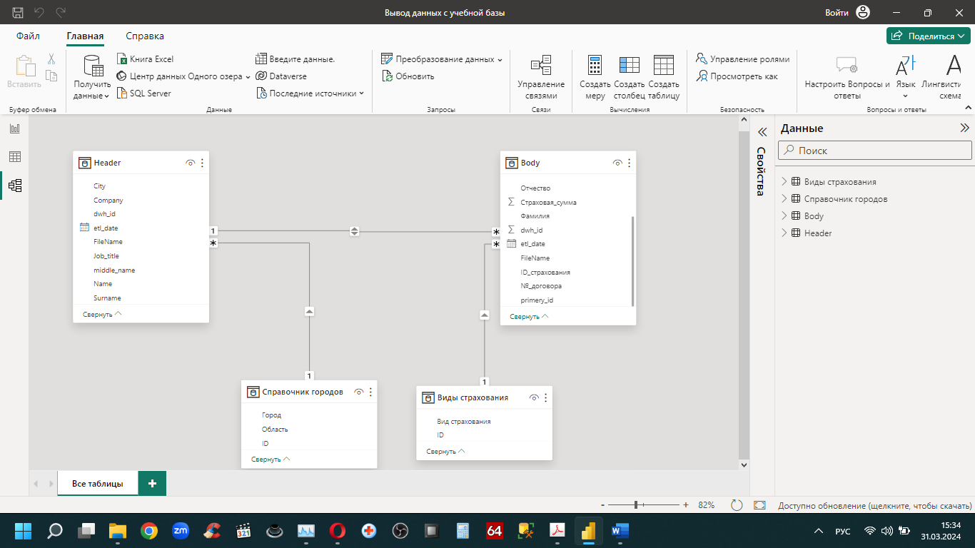

1. созданную базу данных с данными - хотя бы пару строк в основных таблицах – *сделано.*
2. продемонстрировать работу БД по основному бизнес потому, например, если вы сделали интернет магазин, то нужно показать как пользователь будет делать заказ - запустить процедуры или SQL, который сформирует корзину, добавит товары на доставку и т.д.

*Ответ: Тут работу БД можно проанализировать по работе процуедур, которые сделаны в рамках проектной работы (пять процедур)*

1. рассказать какие решения были приняты вам, что соответствовать требованиям к проекту, например, на какую нагрузку вы рассчитываете и какие решения приняли, чтобы ее выдержать.

- так получилось, что говорить о сверх нагрузки данного проекта – не приходится. Подразумевается, что кол-во эксель фалов не велико и работа SSIS пакета в целом довольно быстра. Но есть вероятность, что в процессе накопления информации, БД разрастется по имеющимся таблицам (увеличится кол-во строк), на этот случай запасен вариант использования:

- применение представлений

- использование дополнительных таблиц с уже рассчитанными показателями, чтобы не тратить процессорную мощность на вычисления.

1. принять поздравления о завершении программы и защите проекта.  
   В самом ДЗ нужно выставить тему проекта и прислать ссылку на гитхаб проекта и презентацию, если вы создавали файл с презентацией.

Ответ – сделано. (но пока без поздравлений)

И так уж получилось, что по моему времени, наше с вами занятие, будет проходить с 1 апреля на 2 апреля (а у меня день рождения 2 апреля, как раз в 4 утра)

Собственно, по этой причине я не смогу присутствовать, так как работаю на удаленно, а меня позвали на работу мои коллеги, что бы увидеть меня наконец и поздравить) некоторые, с кем я работаю вообще никогда меня не видели, что конечно печалит)